Автономная некоммерческая организация культуры, искусства и спорта
«ЦЕНТР ТАЛАНТОВ»
МБУК «ДОМ ОФИЦЕРОВ»
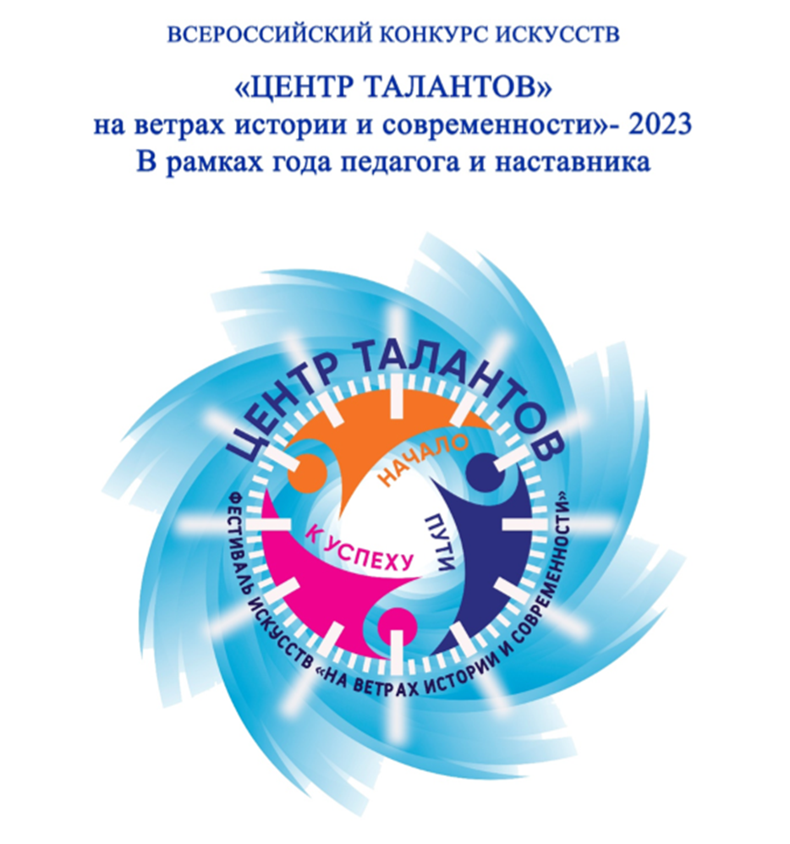

Дата проведения конкурса: 8-9 апреля 2023 г.
Место проведения: Концертный зал «Дом офицеров» (г. Псков)

ПОДАЧА ЗАЯВОК до 1 апреля 2023 года (включительно)
Псков, 2023 г.
info@centrtalantov.ru

ВСЕРОССИЙСКИЙ
КОНКУРС ИСКУССТВ «ЦЕНТР ТАЛАНТОВ – 2023»
в рамках года педагога и наставника
очный/заочный конкурс

ПОЛОЖЕНИЕ
В рамках Регионального проекта ФЕСТИВАЛЬ ИСКУССТВ «ЦЕНТР ТАЛАНТОВ НА ВЕТРАХ ИСТОРИИ И СОВРЕМЕННОСТИ» — 2023, проводится Всероссийский конкурс искусств «Центр талантов – 2023» в очной форме в соответствии с Положением, разработанным оргкомитетом Конкурса.
Фестиваль-конкурс проводится при поддержке:
- МБУК «Дом офицеров» г. Псков
- Управление культуры Администрации г. Псков
Конкурс проводится с целью выявления талантливой молодежи и создания условий для реализации ее творческого потенциала, а также
с целью выявления, развития и популяризации инициативных перспективных специалистов культурно–досуговой сферы и дополнительного образования, поощрения их организационно-творческой деятельности.
Учитель – это профессия и призвание! Учитель в России — это больше, чем учитель. Это опытный наставник, поддержка, старший друг и человек, на долю которого выпадает огромная ответственность. Роль педагога в жизни каждого человека велика и вызывает чувства благодарности, уважения и искренней любви.
Каждый участник КОНКУРСА будет иметь возможность внести вклад в поддержку и развитие традиционной народной культуры.
В рамках проведения фестиваля-конкурса решаются задачи по:
созданию условий для реализации творческого и интеллектуального потенциала молодежи;
сохранению и развитию преемственности исторических, нравственных и культурных ценностей разных поколений;
созданию условий для обмена опытом творческой молодежи;
повышению исполнительского уровня молодых самодеятельных и профессиональных артистов, молодежных творческих коллективов;
содействию повышения эффективности работы по патриотическому воспитанию молодежи;
формированию привлекательного имиджа работников культуры и престижности учреждений;
активизации общественного внимания к состоянию, проблемам и перспективам развития культурно – досуговой деятельности;
поиску эффективных форм профессиональной творческой деятельности работников культуры досуговых учреждений и учреждений дополнительного образования

График проведения ФЕСТИВАЛЯ-КОНКУРСА:
15 марта 2023 г. – окончание приема материалов на конкурс среди педагогов
в номинации «Лучший педагог-наставник» (онлайн)
1 апреля 2023 г. – окончание приёма заявок;
8 апреля 2023 г. – конкурсная программа:
инструментальная музыка,
вокальное искусство,
театральное искусство,
оригинальный жанр;
- мастер-класс по хореографии
9 апреля 2023 г. – конкурсная программа:
хореография,
педагог-наставник;
– мастер-класс по вокалу;
- мастер-класс по исполнительскому мастерству;
– подведение итогов конкурса «круглые столы» (по номинациям);
– церемония награждения; Гала-концерт;

К участию в конкурсе приглашаются:
- Работники (специалисты) культуры и искусства любых типов учреждений культуры;
- Руководители творческих коллективов.
- Учащиеся ДШИ и ДМШ, студий, творческих центров, участники ансамблей;
- Учащиеся и студенты средних специальных и высших учебных заведений;
- Учащиеся общеобразовательных школ, школ-интернатов;
- Воспитанники детских домов, центров детского и народного творчества;
- Участники художественной самодеятельности;
Общие положения
Настоящее Положение о Всероссийском конкурсе искусств «Центр талантов» - 2023 в рамках проекта «ФЕСТИВАЛЬ ИСКУССТВ «ЦЕНТР ТАЛАНТОВ» НА ВЕТРАХ ИСТОРИИ И СОВРЕМЕННОСТИ» — 2023» (далее – Положение) определяет порядок организации, проведения, подведения итогов и награждения победителей Конкурса.
Организаторы Конкурса предоставляют участникам КОНСУЛЬТАЦИОННЫЕ услуги по размещению, проживанию, питанию, трансферу, а также по досуговой программе. Все транспортные и иные расходы участников Конкурса и сопровождающих лиц осуществляются за счет направляющей стороны или самих участников.
Конкурсные выступления организуются на основе поданных заявок. Очередность выступлений определяется возрастными категориями (по возрастанию). Конкурсная программа состоит из блоков. Замена репертуара возможна, однако не менее чем за 7 календарных дней до начала Конкурса! Предварительная программа конкурсных прослушиваний высылается на электронную почту, указанную в анкете-заявке не позднее, чем за 3 дня до начала Конкурса. Орг. комитет Конкурса имеет право прекратить прием заявок до установленного срока, если лимит участников будет исчерпан, или продлить срок подачи заявок. Конкурсные выступления участников Конкурса открыты для широкой публики.
Полный возраст участника определяется на дни проведения Конкурса. Родители (и/или другие законные представители) дают свое согласие и разрешение (без любых дополнительных документов, в том числе оформленных письменно) на участие их несовершеннолетних детей во всех мероприятиях, предусмотренных программой, до 23 часов включительно!
Руководитель/сопровождающий/доверенное лицо коллектива и/или отдельного исполнителя (или конкурсант непосредственно) несет полную ответственность за жизнь и здоровье детей (конкурсантов) обеспечивает соблюдение санитарно-эпидемиологических норм предосторожности в рамках борьбы с распространением COVID-19, а также отвечает за сохранность и целостность имущества/собственности участника на весь период проведения конкурсных и иных мероприятий, предусмотренных программой. За возможные травмы, полученные в свободное время и/или во время конкурсных прослушиваний и/или прочих мероприятий (предусмотренных Оргкомитетом в Программе), а также за несчастные случаи по неосторожности участников Оргкомитет ответственности не несет. Участники несут ответственность за соблюдение правил пребывания (поведения) и/или сохранность имущества зала, в котором проводится Конкурс в соответствии с внутренним Уставом МБУК «Дом офицеров» и/или действующим законодательством РФ. За нарушения могут применяться санкции, в том числе: штраф (возмещение полной стоимости по выставляемому счету) за порчу имущества; дисквалификация конкурсанта; и др.
Орг. Комитет оставляет за собой право вносить изменения в действующее положение.

Жюри конкурса
Состав жюри формируется отдельно по видам искусства оргкомитетом конкурса из известных специалистов в области культуры и искусства, преподавателей высших учебных заведений культуры и искусств, Народных и Заслуженных артистов Российской Федерации, известных музыкантов, художников, хореографов, известных педагогов, методистов, представителей шоу-бизнеса.
Выступления участников конкурса оцениваются по 10-балльной системе в соответствии с уровнями. Каждому баллу соответствуют звания и степени:

Гран-при – 10 +
Лауреаты I степени – 9-10 баллов |  | Диплом I степени – 6-7 баллов
Лауреат II степени – 8-9 баллов |  | Диплом II степени – 5-6 баллов
Лауреат III степени – 7-8 баллов |  | Диплом III степени – 4-5 баллов
Категория «А» Профессиональный уровень – исполнители, обучающиеся в профильных образовательных учреждениях (детские музыкальные школы, школы искусств, а также колледжи, училища, институты, консерватории, академии).
Категория «В» Любительский уровень – самодеятельные исполнители (дома творчества, общеобразовательные школы, кружки, дома культуры и др.).
Категория «С» Педагогический уровень - работники (специалисты) культуры и искусства любых типов учреждений культуры, руководители творческих коллективов.
ВНИМАНИЕ! При заполнении заявки не забудьте указать категорию.
Итогом обсуждения конкурсных выступлений является протокол заседания членов жюри. Жюри имеет право присуждать специальные дипломы и призы.
Решение жюри является окончательным и не подлежит обжалованию или изменению.
С составом жюри можно ознакомиться на официальном сайте АНО «Центр талантов».
Ссылка на Интернет-ресурс с полной информацией о конкурсе и жюри на официальном сайте: http://centrtalantov.ru
!!!! В рамках 2023 года педагога и наставника!!!!
НОМИНАЦИЯ «ЛУЧШИЙ ПЕДАГОГ-НАСТАВНИК» (онлайн)
Категория «С»

Для участия в конкурсе претендентам необходимо подготовить:
- Самопрезентацию, включающую краткое сообщение о себе и своей деятельности педагога-наставника (презентация, видеоролик, автобиография, характеристика…)
- Презентацию одного из проектов (авторской разработки): видеоурок, методический материал и т.д.

- Сроки подачи: до 15 марта 2023 года
- Форма подачи: на эл. почту info@centrtalantov.ru
(с пометкой «ЛУЧШИЙ ПЕДАГОГ-НАСТАВНИК» Категория «С»)
- Технические требования к материалу: оба файла принимаются в форматах: *.pdf, *.doc, *.docx, *.djvu, *.jpg, *.jpeg, *.png, *.bmp, *.xls, *.xlsx, размер файла не должен быть больше 10 мегабайт или
видеофайлы (продолжительностью не более 5 мин.) в формате mp4 (горизонтальный); размер файла не должен быть больше 10 мегабайт.
Каждый файл должен быть подписан: ФИО, Учреждение, «О себе»/«Проект»
На основании оценки представленных материалов и выступлений жюри будут подведены итоги конкурса и распределятся места.
Обладатель Диплома за I место получает денежную премию в размере 15 000,00 (пятнадцати тысяч) рублей 00 копеек.
Церемония награждения и вручения премии пройдет на гала-концерте 9 апреля 2023 года

ВОЗРАСТНЫЕ ГРУППЫ для КАТЕГОРИЙ «А» и «В»
ХОРЕОГРАФИЯ,
ИНСТРУМЕНТАЛЬНАЯ МУЗЫКА
до 7 лет (включительно)
8-10 лет
11-13 лет
14-17 лет
18-25 лет
от 26 лет и старше
смешанная
ВОКАЛ
СОЛО: 4-6 лет, 7-10 лет, 11-13 лет, 14-17 лет, 18-22 лет, 23-30 лет, 30+
АНСАМБЛЬ И ХОР: младшая (до 12 лет), средняя (13-17 лет), старшая (18 и старше),
смешанная группа, «Мастер и ученик» (оценивается совместное выступление преподавателя и ученика)

ТЕАТРАЛЬНОЕ ИСКУССТВО, ОРИГИНАЛЬНЫЙ ЖАНР ((жангляж, эквилибристика, акробатика, воздушна гимнастика)
Младшая (до 11 лет включительно), средняя (до 15 лет включительно), старшая (от 16 лет), смешанная.

В возрастной группе допустимо наличие участников другой возрастной категории в количественном составе не более 30-ти %.

ПРОГРАММНЫЕ ТРЕБОВАНИЯ по НОМИНАЦИЯМ И ЖАНРАМ КОНКУРСА
для КАТЕГОРИЙ «А» и «В»:

ВОКАЛ
Номинация: Эстрадный вокал, джазовый вокал, народный вокал (в том числе фольклор и этнография), академический вокал, песня Псковских авторов;
Количественный состав: соло, дуэт, ансамбль, хор.
Условия: Исполнение 2-х произведений общей продолжительностью не более 8 минут (рекомендуем избегать повторы и проигрыши!) в сопровождении аккомпаниатора или фонограммы «минус один». Для солистов бэк-вокал допускается фрагментарно, без записи основной партии. Использование фонограммы «плюс» ЗАПРЕЩАЮТСЯ!
ПРОСЬБА соблюдать корректную длительность выступления во избежание вынужденной остановки участника!!! От этого зависит работоспособность жюри и конкурсантов.
Критерии оценки: вокальная техника, голосовые данные, артистизм, яркий сценический образ, оригинальность номера, сложность репертуара и аранжировка, чистота интонации, художественная трактовка музыкального произведения, технические возможности ансамблевого исполнения (в номинации «ансамбль»).
Дополнительный бал за творческий номер на школьную тему.

ХОРЕОГРАФИЯ
Номинация: детский, классический, народный, народный стилизованный, эстрадный, современный, бальный танец, спортивный танец, танцевальное предложение (по выбору руководителя допускаются разнообразные виды и жанры хореографического искусства)
Количественный состав: малые формы (1-5 чел. включительно), ансамбли (6 и более).
Условия: Хореографические коллективы представляют конкурсную программу (из 2-х танцев) общим хронометражем до 8 минут!
Критерии оценки:
- Балетмейстерская работа (композиция и постановка танца): идея, тема, драматургическое решение, хореографический образ, выразительные средства, лексика, рисунок танца, соответствие музыки и хореографии, костюмы, реквизит;
- Исполнительская культура: индивидуальные природные данные, наличие «школы», уровень исполнительской техники, актерская выразительность, соответствие сценическому образу и характеру танца, культура сцены.
Дополнительный бал за творческий номер на школьную тему.

ИНСТРУМЕНТАЛЬНАЯ МУЗЫКА
Номинация: солисты, ансамбли (от 2-х до 12-ти человек), оркестры.
Условия: Конкурсанты исполняют 2 разнохарактерных произведения. Общее время исполнения произведений не более 6 минут. Подбор репертуара должен быть качественным и соответствовать программным требованиям годам обучения. В сольных инструментальных номинациях допускается использование минусовой фонограммы либо фортепианного аккомпанемента. В случае использования фонограммы, необходимо указать в анкете-заявке; Возможность подключения электронных инструментов уточняется у оргкомитета;
МУЗЫКАЛЬНЫЕ ИНСТРУМЕНТЫ И ПРОЦЕССОРЫ ЗВУКОВЫХ ЭФФЕКТОВ К НИМ, КОМБОУСИЛИТЕЛЬ, УДАРНАЯ УСТАНОВКА ОРГАНИЗАТОРАМИ КОНКУРСА НЕ ПРЕДОСТАВЛЯЮТСЯ.
Возрастная категория в ансамблях и оркестрах рассчитывается по среднему возрасту участников.
Критерии оценки: владение музыкальным инструментом, техника исполнения, чистота интонации и музыкальный строй, музыкальность, артистичность, эмоциональность исполнения.
Дополнительный бал за творческий номер на школьную тему.

ОРИГИНАЛЬНЫЙ ЖАНР (жангляж, эквилибристика, акробатика, воздушна гимнастика)
ТЕАТРАЛЬНОЕ ИСКУССТВО,
Художественное чтение - соло, коллективы.
Исполняется 2 произведения. Максимальная продолжительность выступления 6 минуты.
Спектакль
Участники исполняют 1 произведение с указанной в заявке продолжительностью, но не превышающей 10 мин.
Это могут быть спектакли, малые сценические формы, моноспектакли, этюды, сцены из спектаклей и пьес, имеющие композиционно законченный характер.
Сценическое оборудование, техническое оснащение и декорации к спектаклям коллективы обеспечивают самостоятельно. Предпочтительны к показу спектакли с мобильными декорациями.
При превышении указанного участниками времени организаторы имеют право остановить выступление. Значительное превышение установленного хронометража может повлиять на оценку комиссии жюри.
Критерии оценки: Исполнительское мастерство, артистичность, техника исполнения, костюмы, оригинальность творческого замысла.
Дополнительный бал за творческий номер на школьную тему.

ТЕХНИЧЕСКОЕ ОСНАЩЕНИЕ
Участники всех номинаций могут исполнять конкурсные номера с живым музыкальным сопровождением или иметь фонограммы на USB-носителе (флешке) в аудиоформате (WAV/WAVE или MP3), подписанные следующим образом: Порядковый конкурсный номер, название трека, коллектив или ФИО солиста. На USB-носителе не должно быть других файлов, кроме конкурсной программы.
Технический райдер (техническое и музыкальное оборудование) должен быть указан при подаче заявки. Возможность выполнения/невыполнения технического райдера подтверждается накануне.

МАСТЕР-КЛАССЫ
В рамках конкурса-фестиваля участники могут принять участие и усовершенствовать свои навыки на мастер-классах от профессиональных педагогов по различным творческим дисциплинам, получить теоретические знания и практические советы от опытных мастеров в области искусства. ОГРАНИЧЕНИЯ! От одного коллектива не более 5 человек.
Вся информация, полученная на мастер-классе, может использоваться в дальнейшей творческой деятельности.

ПОДВЕДЕНИЕ ИТОГОВ И НАГРАЖДЕНИЕ
По итогам конкурса участники категории «С» награждаются:
Дипломами за I, II, III место, за участие. Обладатель Диплома за I место получает денежную премию в размере 15 000,00 (пятнадцати тысяч) рублей 00 копеек.
По итогам конкурса участники категории «А» и «В» награждаются:
Дипломами: Гран-при; Лауреата I, II, III степени (с дублированием мест); Дипломанта I, II, III степени (с дублированием мест); Дипломом участника.
Результаты конкурса будут объявлены участникам 9 апреля 2023 г. (опубликованы 11 апреля 2023 г.).
По итогам конкурса и специальному решению жюри, обладатель Гран-При конкурса будет отмечен подарочным сертификатом, дающим право бесплатного участия в фестивале-конкурсе, проводимом АНО «Центр талантов» в 2024 году.
Лауреаты I, II и III степени по решению жюри награждаются тематическими памятными сувенирами и возможностью принять участие в большом тематическом гала-концерте «Яркие грани таланта» «9» сентября 2023 года в Зеленом театре, проводимого в рамках Фестиваля

ОСОБЫЕ УСЛОВИЯ:
- Оргкомитет конкурса оставляет за собой право на дальнейшее использование полученной в процессе организации и проведения конкурса информации, трансляцию конкурса и его освещение на радио, телевидении, в СМИ, интернете, в том числе и с рекламной целью.
- Оргкомитет вправе вносить изменения и дополнения в Положение о конкурсе.
- Организаторы конкурса не несут ответственности за невыполнение возложенных обязательств по организации и проведению конкурса вследствие непредвиденных чрезвычайных обстоятельств: эпидемии, пожара, наводнения и других обстоятельств.
- Оргкомитет может прекратить прием заявок, если программная сетка оказывается заполненной ранее указанного срока.

УСЛОВИЯ РЕГИСТРАЦИИ НА УЧАСТИЕ В КОНКУРСЕ:
- Заявка участника конкурса установленного образца. info@centrtalantov.ru
- Ксерокопия (скан-копия, скриншот) квитанции об оплате организационного взноса.
Организационный взнос за участие в конкурсе составляет:
- 500 рублей за участие в номинации «Педагог-наставник»
- 1800 рублей за каждого солиста (все номинации);
- 1000 рублей за каждого участника коллектива / ансамбля (до 5 человек);
- 850 рублей за каждого участника коллектива / ансамбля (от 6 до 14 человек);
- 700 рублей за каждого участника коллектива / ансамбля (от 15 человек).
Участие в нескольких номинациях оплачивается участниками отдельно.
На участие в дополнительной номинации или жанре участнику предоставляется скидка 30%.
Участникам, подавшим заявку и оплатившим до 15 марта, предоставляется скидка 10% от суммы взноса.
Учреждения, которые представляют более 15 участников, получают скидку 10%
от суммы взноса за одну номинацию.
Освобождаются от оплаты организационного взноса:
Воспитанники детских домов и дети, лишённые попечения родителей, люди с ограниченными возможностями здоровья.
Получение оргкомитетом заявки на участие в конкурсе и квитанции о перечислении организационного взноса рассматривается, как согласие со всеми условиями конкурса.
Организационный взнос за все номинации необходимо перечислить на счет Оргкомитета конкурса (Реквизиты и счет высылаются после регистрации Заявки участника конкурса)
Заявки и копию квитанции об оплате организационного взноса необходимо отправить
до 1 апреля 2023 года на е-mail оргкомитета конкурса: info@centrtalantov.ru
ОФИЦИАЛЬНЫЙ САЙТ: http://centrtalantov.ru

Тел: 8 (8112) 747-288; 8 953 234 4117 (WhatsApp) Пн. - Пт., 9:00 - 17:00

Организатор оставляет за собой право
дополнять и/или изменять условия настоящего ПОЛОЖЕНИЯ
ЗАЯВКА
ОТКРЫТЫЙ РЕГИОНАЛЬНЫЙ КОНКУРС ИСКУССТВ
«ЦЕНТР ТАЛАНТОВ» - 2023 http://centrtalantov.ru
(г. Псков, 8-9 апреля 2023 г.)
Данные: название коллектива, учреждения, имена руководителей вписываются в наградные документы!
Заявки принимаются до 1 апреля 2023 (включительно)
только в формате WORD на е-mail оргкомитета конкурса: info@centrtalantov.ru
Тел: 8 (8112) 747-288; 8 953 234 4117 (WhatsApp) Пн. - Пт., 9:00 - 17:00

 | Учреждение, которое представляют участники
ФИО солиста
или название ансамбля / коллектива

 | Количество участников
 | Возрастная категория
 | ЖАНР | Вокал __________________________________________  указать номинацию  Хореография ____________________________________  указать номинацию  Театральное искусство____________________________  Указать номинацию  Инструментальная музыка _________________________  указать номинацию и инструмент  Педагог-наставник  Номинация указывается согласно положению о конкурсе
 | Категория | А – профессиональный уровень  В – любительский уровень  С- педагог-наставник
 | Название произведения;  Автор текста, автор музыки  (для РАО);  Режиссер-постановщик;  Хронометраж | 1.
 |  | 2.
 | Техническое обеспечение
ФИО руководителя
(инфо. для заполнения наградных документов)
ФИО концертмейстера
(инфо. для заполнения наградных документов)
Реквизиты для заключения договора
(от учреждения);

паспортные данные (от физ. лица)
ФИО, № паспорта, когда выдан
Контактная информация для обеспечения участия
(моб. тел., e-mail)
Контактная информация для оформления бухгалтерских документов
(моб. тел., e-mail)

